湖南能源监管办新旧系统许可业务办理登录指南

所有申请企业均可登录湖南能源监管办官网http://hunb.nea.gov.cn 进入行政许可办理入口。企业申请操作手册可点击办事指南下载。
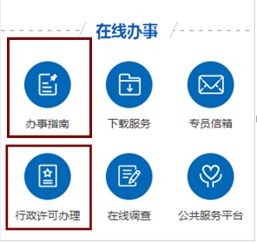
一、第一次注册办理电力业务许可（发、输、供电类）、承装（修、试）电力设施许可新申请业务的企业，登录http://zzxy.nea.gov.cn 选择“湖南能源监管办”进入注册页面办理许可业务。
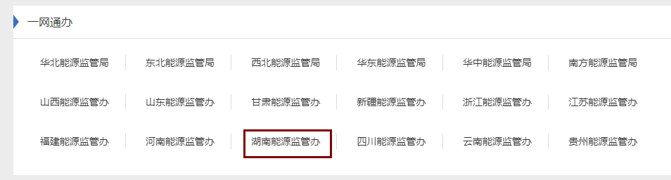

点击“立即注册”进入企业注册页面。
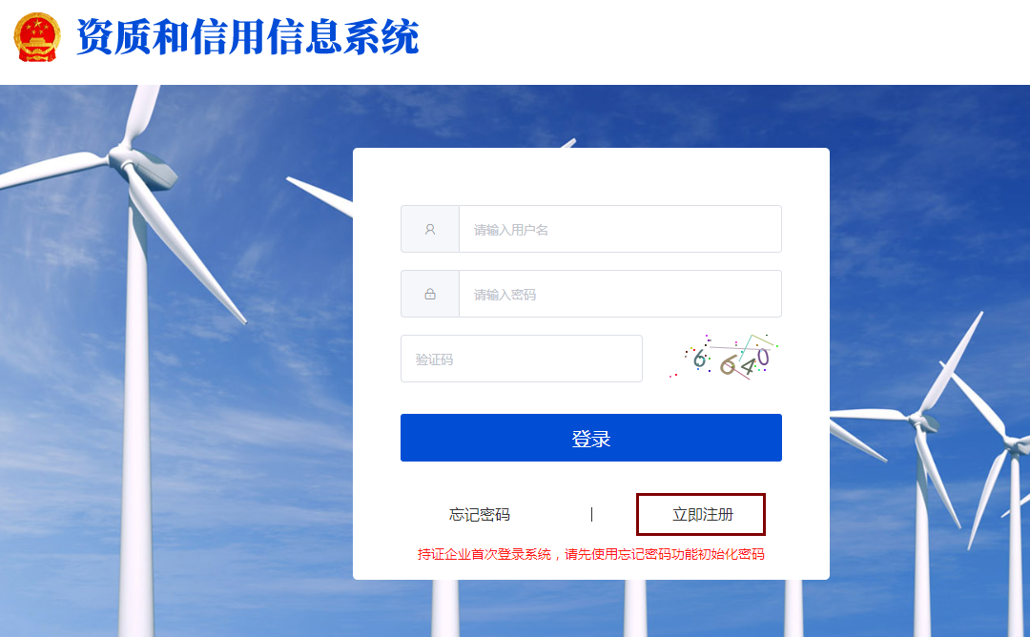

按照步骤填报申请材料后完成注册流程。

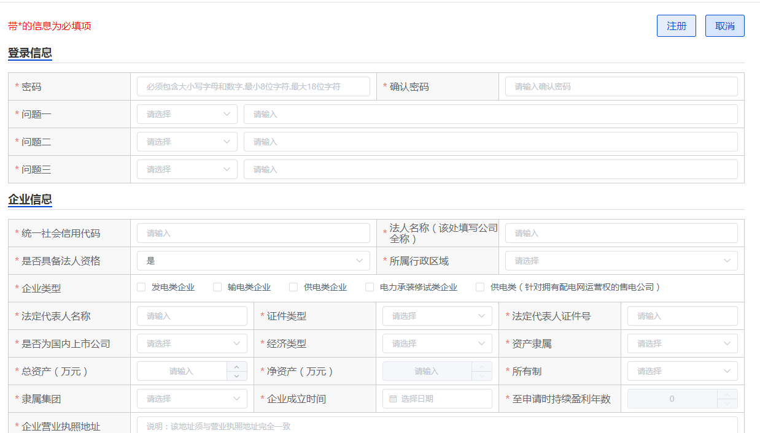

二、对于第一次登录办理电力业务许可（发、输、供电类）、承装（修、试）电力设施许可事项变更、登记事项变更、延续、注销业务的持证企业，登录http://zzxy.nea.gov.cn 选择湖南能源监管办进入页面：

点击“忘记密码”进入密码找回页面
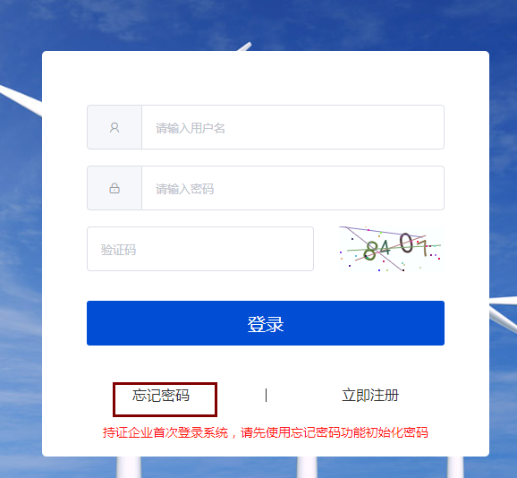

选择【已持证企业首次使用本系统或密码遗失】 点击【下一步】
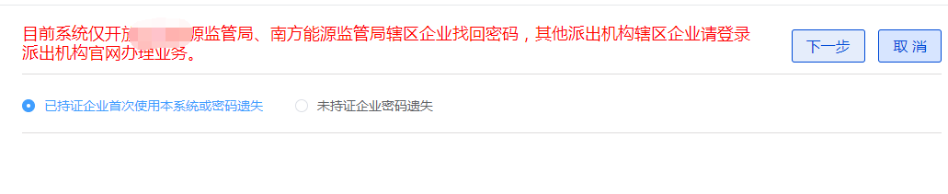
录入企业信息后，点击【下一步】按提示完成密码修改
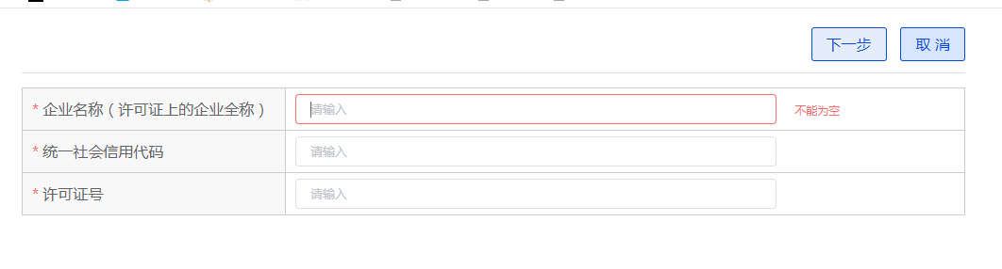
密码修改完成后，用新密码登录企业办理页面，按照需求选择办理业务类型，填报申请材料。
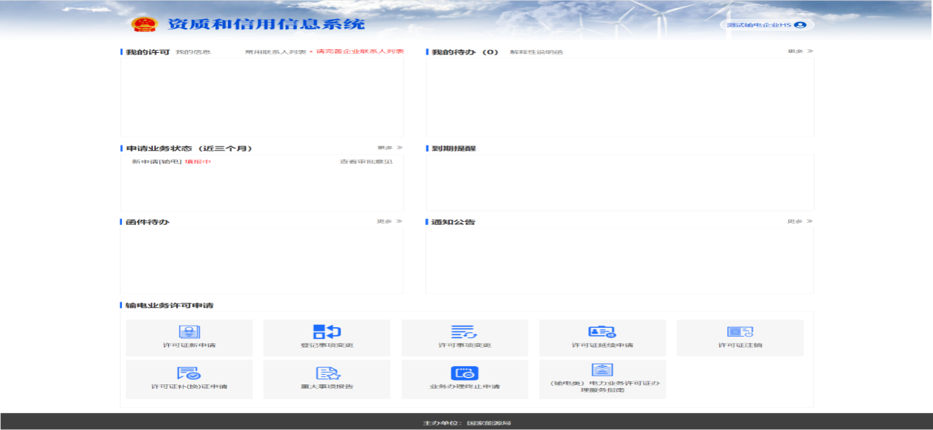

三、对于湖南能源监管办原许可监管平台中正在审批等未完成业务办理的企业，请登录http://58.20.63.104:1000/index.jsp 在规定时间内完成原申请业务办理，不得在新系统重复填报。如图：


